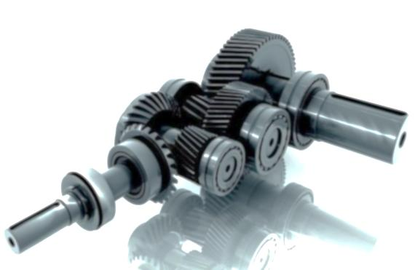
Группа компаний – Ижевск Привод
Позвонить по телефону: +7 (3412) 24-07-33, 24-21-10
Отправить факс: +7 (3412) 69-72-32
Написать на почту: daa@izhmpk.ru, sale@izhmpk.ru
Наш сайт: http://izhmpk.ru
Отправить почту: 426054, Удмуртская Республика, г. Ижевск, а/я 1771
Адрес офиса: РФ, Удмуртская Республика, г. Ижевск, ул. Азина 1а

Опросный лист. Винтовой транспортер
Название вашей организации
Ваш е-mail
Контактное лицо
Телефон
Факс
Характеристики
Технические характеристики | Горизонтальный; наклонный
 | Длина транспортера, мм
 | Производительность, т/ч
 | Расположение загрузочных и выгрузочных окон
 | Расположение привода (тянущий или толкающий)
Характеристика транспортируемого груза | Наименование
 | Насыпная масса, т/м³
 | Гранулометрический состав (кусковатость), мм
 | Содержание влаги, %
 | Температура, град.
Условия работы транспортера | На открытом воздухе 1; в отапливаемом 2;  не отапливаемом 3 помещении
 | Диапазон температур окружающего воздуха, град.
 | Влажность окружающего воздуха, %
Содержание пыли в зоне расположения
приводного барабана, г/м³
Дополнительные требования заказчика

